Step 1：下载 VooV Meeting
- 打开浏览器，访问 VooV 官网：https://voovmeeting.com/
- 点击页面顶部 Download Center下载按钮
- 根据设备选择安装包：
a) Windows：Download for Windows
b) Mac：Download for Mac
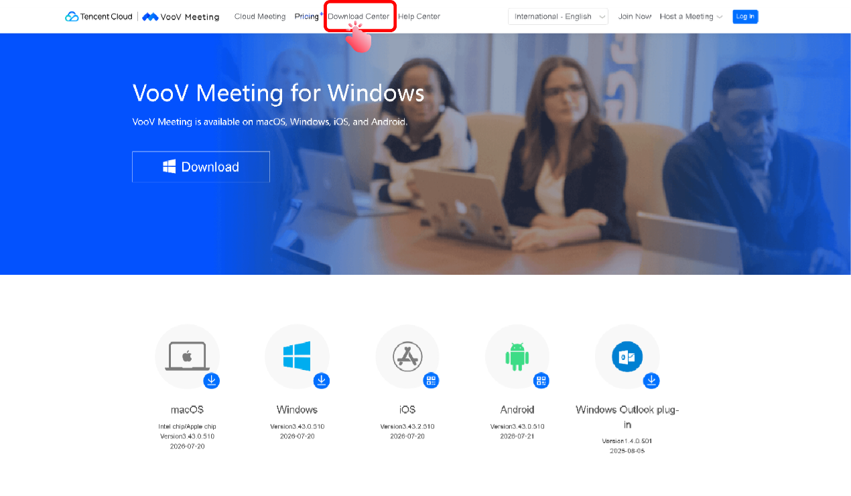
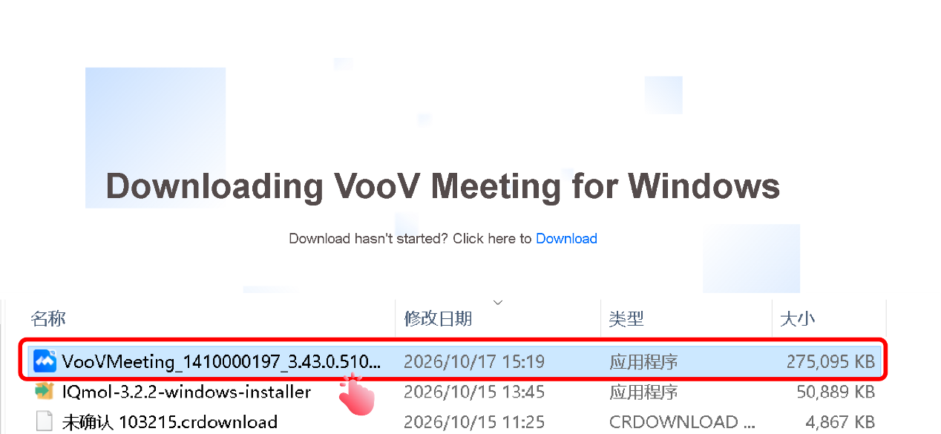

Step 2：安装 VooV Meeting
- 找到已下载的安装文件，双击打开
- 选择语言
- 阅读用户协议，勾选同意协议，点击 Install
- 等待安装进度条跑完
- 安装完成，点击VooV Meeting 启动软件

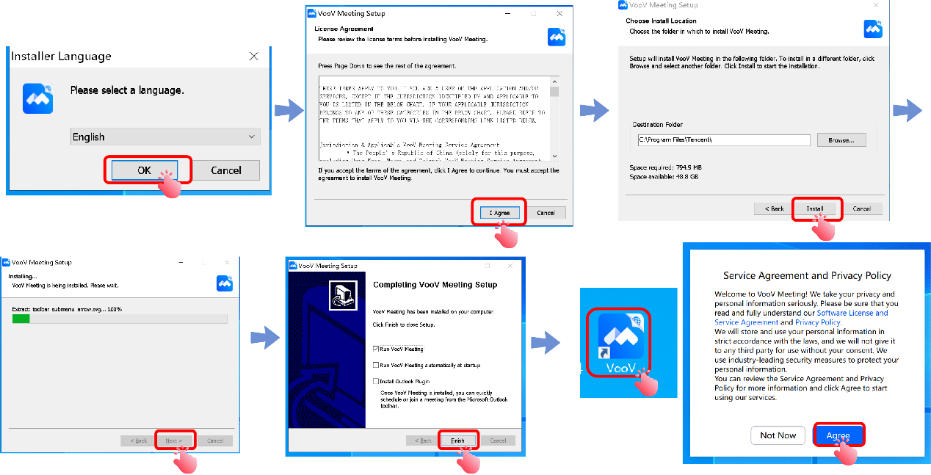

Step 3：注册 VooV Meeting 账号
打开 VooV 客户端，在首页点击 Sign up（注册）
- 注册方式可以三选一
a) Google账号一键注册→点Continue with Google，授权登录即可
b) Apple ID一键注册→点Continue with Apple
c)邮箱注册→输入个人海外邮箱，设置密码，前往邮箱收验证码，完成验证（以下图片以邮箱注册方式为例）
- 填写你的姓名（会议内显示的名字）
- 完成注册
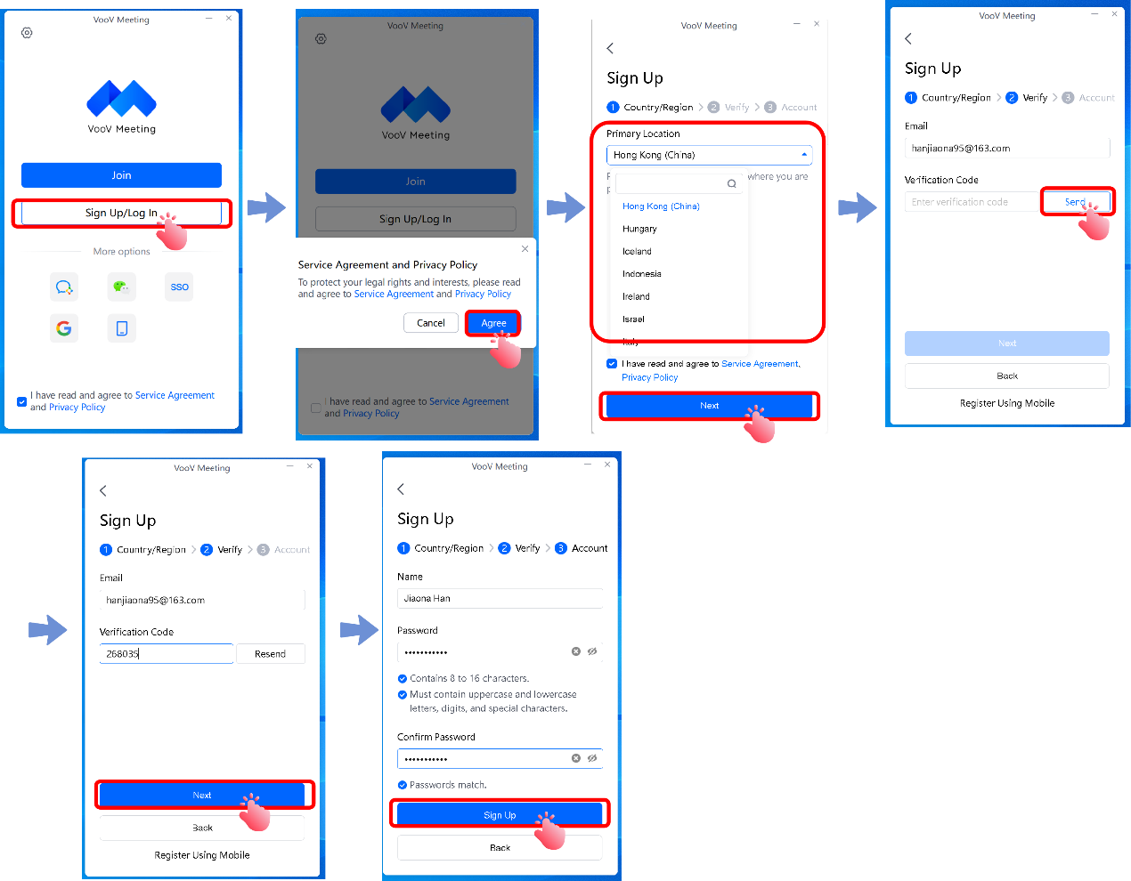

Step 4：登录 VooV Meeting并加入会议
- 打开 VooV Meeting 客户端
- 选择你注册时使用的登录方式：
a) 邮箱账号：输入邮箱 + 密码，点Sign In
b) Google/Apple：直接点对应图标一键登录
- 首次登录，允许软件权限：麦克风、摄像头权限（Allow）

